**MinYay - Full Stack Engineer - 2. Aşama**

**Frontend Proje Testi**

Bu proje testinde sizden HTML, CSS, JS kullanarak (Jquery veya Angular JS kullanmanız tercihimiz fakat zorlanıyorsanız pure JS de olabilir size kalmış) bir adres defteri yapmanız beklenmektedir.

Adres defteri projesi, bir sunucu server olmadan çalışabilmelidir. Bu adres defteri projesi için CSS tasarım yapmanız beklenmemekte fakat Bootstrap css yada Materialize css kullanmanız güzel olacaktır.Tasarım kısmında herhangi bir beklentimiz yok fakat tasarımın iyileştirilmesi bizim de hoşumuza gidecektir. Yapacağınız uygulamanın responsive kurallarına uygun olması gerekmektedir.

Tek sayfalık uygulama olacağı için uygulamanın genel hatlarında adres defterine yazılacak veri modelinin aşağıdaki gibi olması beklenmektedir:

|  |  |
| --- | --- |
| İsim | * En az 2 harf, ilk harf büyük, zorunlu alan. |
| Soyisim | * En az 3 harf, ilk harf büyük, çift soyisim desteği olmalı, zorunlu alan. |
| Telefon | * Telefon numarası validasyonu yapılmalı, zorunlu alan. |

Ana sayfadaki genel tasarım aşağıdakine benzer (dikkat ederseniz benzer demekteyim aynısı olsun demiyorum tasarım, input yerleşimleri sayfa yapısı tamamen size kalmış) şekilde olabilir.

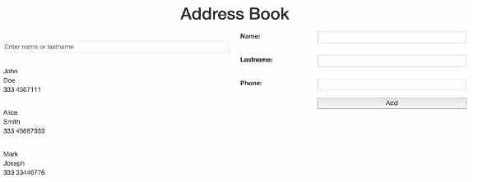

Sol üst taraftaki arama alanı, kaydedilen tüm kişilerin, herhangi bir bilgisi ile arama yapılabilmesini sağlayacaktır. Sağ taraftaki adres defterine ekleme kısmı kesinlikle olmalı, yeni bir kayıt girildiği zaman soldaki isim listesine kişi koymalı ve adres listesi isme göre sıralı olmalıdır.

**Genel İsterler**

* Projeniz GitHub repo olarak gönderilmelidir.
* Projenizde kullanımı anlatan küçük bir README sayfası olmalıdır.
* Projenizde beklentimiz Angular JS veya Jquery veya Javascript, HTML ve CSS kullanmanızdır ama yaratıcılığın sınırını siz belirleyebilirsiniz.
* Projenizde bir HTML sayfası olacağı için herhangi bir browser’da çalışabilmelidir.
* Projeniz responsive tasarıma sahip olmalı ve herhangi bir mobil browser’da çalışabilmelidir.
* Projenizde tasarım için css değişikliği yapabilirsiniz.

Kolaylıklar dilerim.

**NOTLAR:**

- Projenizi github üzerinden indirdiğimde kesinlikle kendi bilgisayarımda çalıştırabilmeliyim. Dolayısıyla readme sayfanız açık ve anlaşılır olmalı.

- Projem çalışmıyor veya eksik gibi sebeplerle motivasyonunuzu düşürüp göndermemezlik yapmayın. Burada puanlama yapmıyoruz sadece neyi ne kadar bildiğinizi anlamaya çalışıyoruz.

- Projenize herhangi bir özellik eklemek isterseniz lütfen çekinmeyin. Hayal gücünüzü koda dökmek bizi ekstradan mutlu edecektir. Örneğin kişi adlarına takma isimler eklemek gibi, kullanıcıları datatable ile listelemek gibi… Dediğim gibi yaratıcılığın sınırları tamamen size kalmış. Sadece ana senaryoyu da yapıp yollayabilirsiniz bu tamamen tercih meselesi.